Санкт-Петербургский национально исследовательский университет

информационных технологий, механики и оптики

Факультет программной инженерии и компьютерной техники



**Лабораторная работа №2 по предмету**

**“Информационные системы и базы данных”**

Вариант №313086

Выполнил: Балтабаев Дамир

Группа: P33121

Преподаватель: Шешуков Дмитрий Михайлович

г. Санкт-Петербург

2022

**Задание**

Для отношений, полученных при построении предметной области из лабораторной работы №1, выполните следующие действия:

* Опишите функциональные зависимости для отношений полученной схемы (минимальное множество);
* Приведите отношения в 3NF (как минимум). Постройте схему на основе полученных отношений;
* Опишите изменения в функциональных зависимостях, произошедшие после преобразования в 3NF;
* Преобразуйте отношения в BCNF. Докажите, что полученные отношения представлены в BCNF;
* Какие денормализации будут полезны для вашей схемы? Приведите подробное описание;

**Описание предметной области**

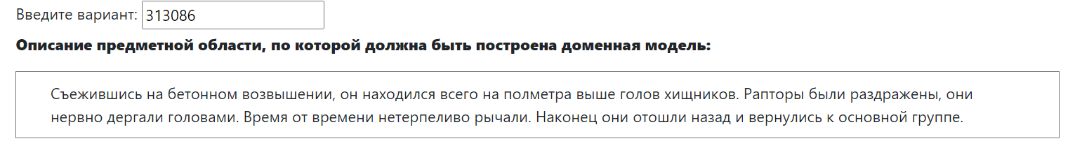

Люди прячутся на разных построениях (имеющих какую-то высоту и тип) от динозавров, которые принадлежат к той или иной группе динозавров (Рапторы, Птерозавры, Тиранозавры и т.д). Динозавры в свою очередь имеют некое состояние. Динозавры ищут людей, то-есть осматривают построения в поисках людей.

**Список сущностей и их классификация**

*Стержневые:*

* Человек – содержит имя, фамилию, возраст
* Построение – содержит название, тип постройки и высоту
* Динозавр – содержит имя и рост
* Группа динозавров – содержит вид и количество динозавров в группе

*Ассоциативные*:

* Укрытие - какая постройка от какого динозавра укрывает и разницу в высоте

*Характеристические*:

* Состояние динозавра – содержит динозавра и его состояние: раздражен, рычит, дергает головой и т.д

**Инфологическая модель**

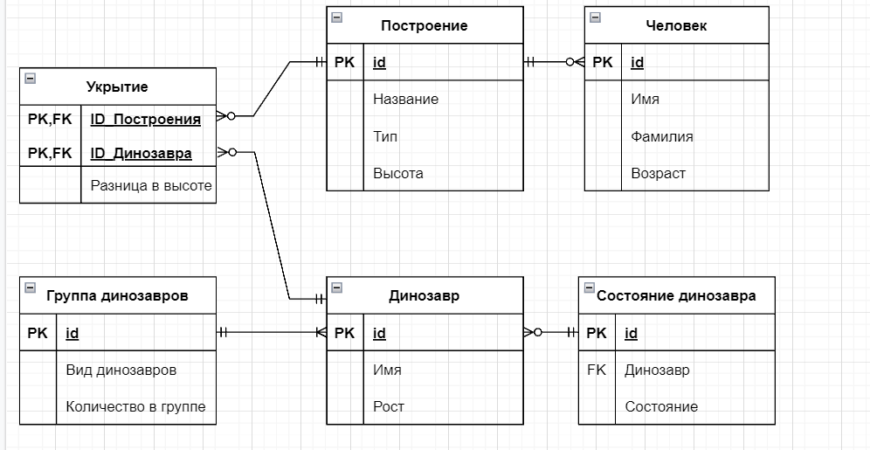

**Даталогическая модель**

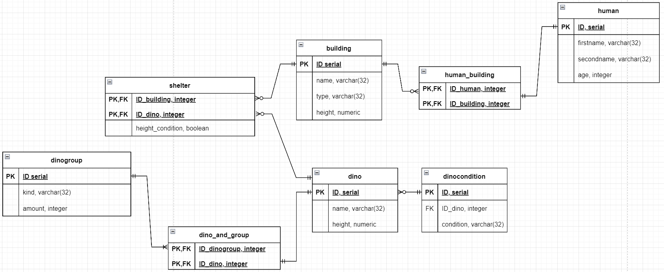

**Функциональные зависимости**

Human:

* id -> firstname
* id -> secondname
* id -> age

Building:

* id -> name
* id -> type
* id -> height

Shelter:

* id_building, id_dinosaur -> height_condition

Dinosaur:

* id -> name
* id -> height

Dinocondition:

* id -> condition
* id -> id_dino

Dinogroup:

* id -> kind
* id -> amount

**Приведение к нормальным формам**

**1NF:** на пересечении каждой строки и столбца сущностей – одно значение. 1NF соблюдается.

**2NF:** все сущности находятся в 1NF, сущность shelter имеет составной первичный ключ, но атрибут height_condition находится в полной функциональной зависимости от составного первичного ключа, поэтому 2NF соблюдается. Также 2NF соблюдается и для оставшихся сущностей имеющих простой первичный ключ. 2NF соблюдается.

**3NF:** все сущности находятся в 2NF, транзитивная зависимость отсутствует (неключевые столбцы не зависят от других неключевых столбцов). 3NF соблюдается.

**BCNF:** все сущности находятся в 3NF. Сущность shelter имеет составной первичный ключ, но т.к ключевые атрибуты составного ключа не зависят от атрибута height_condition, то BCNF для сущности соблюдается. Также BCNF соблюдается и для оставшихся сущностей имеющих простой первичный ключ. BCNF соблюдается.

**Денормализация:** можно объединить сущности dinosaur и dinocondition, тем самым увеличив быстродействие. Теперь у сущности dinosaur можно будет сразу узнать ее состояние, а также мы убираем лишнюю сущность, что повышает быстродействие и снижает сложность схемы БД.

**Вывод**

В ходе выполнения данной лабораторной работы я узнал что такое функциональная зависимость, а также познакомился и поработал с нормальными формами БД. Узнал что такое 1NF, 2NF, 3NF, BCNF и денормализация и поработал с этими терминами на практике.